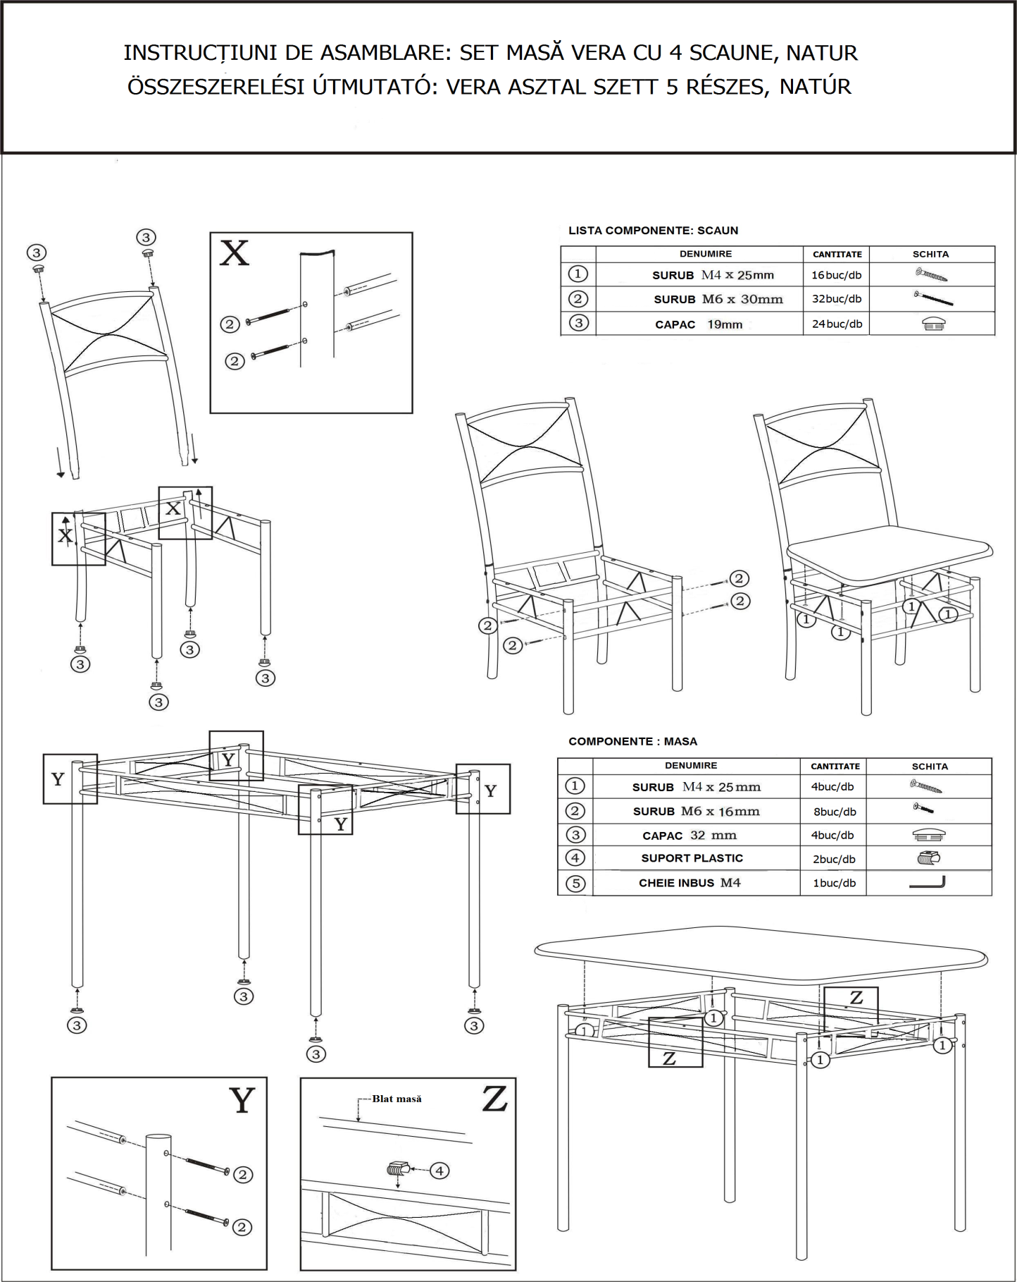

RO
Vă rugăm cititi cu atentie instructiunile de asamblare, apoi indepartati ambalajul produsului. Pregătiti instrumentele necesare si piesele componentele. Asigurati-vă că acestea sunt disponibile pentru asamblare. Asezati piesele pe o suprafată curată, moale, pentru a evita eventualele deteriorari.
ATENTIE!
Nu strângeti complet suruburile in timpul asamblarii, doar când produsul este complet asamblat.
Nu lasati piesele la indemana copiilor.
HU
Kérjük olvassa el figyelmesen a szerelési útmutatót, majd távolítsa el a termék belső csomagolását is. Készítse elő a szükséges szerszámokat és a csomagolásban lévő alkatrészeket, csavarokat, győződjön meg róla, hogy minden rendelkezésére áll az összeszereléshez. Az alkatrészeket helyezze egy tiszta, puha felületre, hogy elkerülje az esetleges sérüléseket, karcolódásokat.
FIGYELEM!
AZ ÖSSZEÁLLÍTÁSKOR NE HÚZZA MEG TELJESEN A CSAVAROKAT, CSAK AMIKOR A TERMÉKET MÁR KÉSZRE ÖSSZEÁLLÍTOTTA, ELKERÜLVE EZZEL, HOGY A CSAVARMENET ÁTSZAKADJON.
KÉRJÜK FIGYELJEN, HOGY ALKATRÉSZEK, CSAVAROK GYERMEK KEZÉBE NE KERÜLJENEK.

